ТЕХНИЧЕСКОЕ ЗАДАНИЕ
На изготовление намоточного станка ТТ-24 с планшайбой диаметром 1300мм, или его аналога.
- Назначение:
Станок намоточный предназначен для намотки катушек полюсных ТЭД, и роторных ГСН, с помощью оправок, лодочных шаблонов, с бухты проволоки медной установленной на отдающем устройстве.
- Технические характеристики:
- Длина, мм………………………………………………………………….……………..….. 2000
- Ширина, мм………………………………………………………………………………..... 2700
- Высота, мм………………………………………………………………………………….. . 1650
- Грузоподъемность, кг………………………………………….………………………….… 3000
- Класс точности………………………………………………………………………………….. Н
- Высота центра над уровнем пола, мм ……………………………….………………….…. 1000
- Требования к приспособлению - планшайбе:
- Диаметр, мм ……………………………………………………………………………….… 1300
- Прижимные планки и болты…………………………………………………………………. Есть
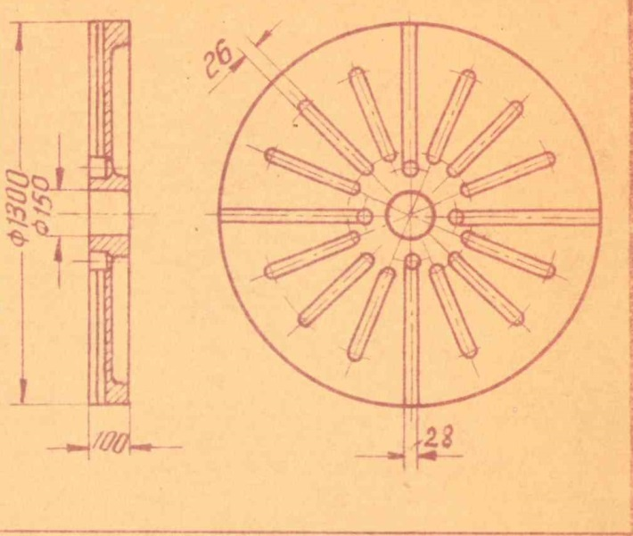
- Эскиз планшайбы…………………………

- Требования к шпинделю:
- Внутренний конус морзе ……………………………………………………………………. № 6
- Диаметр отверстия шпинделя, мм ……………………………………………………………. 50
- Пуск шпинделя…………………………………………………………….. ножной, педальный
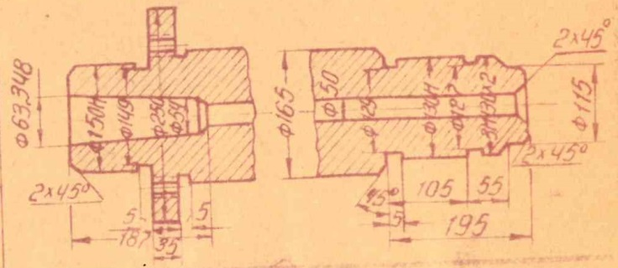
- Эскиз шпинделя………..

- Требования к приводу и электрооборудованию:
- Число оборотов/мин …………………………………………………………..……………… 730
- Тип счетчика оборотов ………………………………………………………….…………….. 4С
- Предел отчета счетчика оборотов ……………………………………………………….... 10000
- Кол-во приводных ремней, шт …………………………… 6 ремней из прорезиненной ткани
- Мощность электродвигателя привода, кВт ……………………………………………..…… 10
- Напряжение питающей сети ……………………………………………………….. 380в., 50Гц
- Требования к намоточной оснастке и проводу:
- Наибольший диаметр вращения устанавливаемых оправок, шаблонов, мм ……………. 2800
- Max сечение круглых проводников мм²…………………...…………………………………. 20
- Max сечение прямоугольных проводников мм²…………………...……………………….. . 400
- Max число одновременно наматываемых проводников, шт …………………………….…. 33
- Наибольший допустимый крутящий момент, при числе оборотов
планшайбы - 2,5 об/мин, Кг*м ……………………………………………………….……. 3000
- Управление:
- Рукоятка установки чисел оборотов;
- Педаль пуска планшайбы;
- Счетчик чисел оборотов;
- Выключатель счетчика числа оборотов;
- Переключатель левого и правого вращения планшайбы;
- Пакетный выключатель напряжения.
- Система безопасности:
- Защита электродвигателя от коротких замыканий;
- Защита электродвигателя от перегрузок;
- Тормозной электромагнит.
- Требования к системе безопасности:
- Плавность хода планшайбы;
- Условия техники безопасности намотки требуют быстрой остановки планшайбы при съеме ноги с педали;
- Для восприятия сил инерции при остановке станка, на корпусе передней бабки на левой наружной поверхности, должен быть смонтирован ленточный тормоз, действующий на приводной шкив в момент прекращения работы электромагнита;
- Смазка коробки скоростей централизованная, от плунжерного насоса.
- В комплект поставки должно входить:
- Станок намоточный. Основная группа станка – передняя бабка, электрооборудование, планшайба, принадлежности;
- Паспорт, сертификат на станок;
- Электрические схемы;
- Монтажные схемы;
- Требования к полу для монтажа станка;
- Быстро изнашиваемые детали.
- Поставляемое оборудование должно соответствовать:
- Требованиям настоящего технического задания;
- Требованиям, ПУЭ, ГОСТ 7599-82;
- Требованиям к безопасности в соответствии с действующими нормами Российской Федерации;
- Поставляемое оборудование и его составные части должны быть новыми, не бывшими в эксплуатации, не восстановленными, не имеющие дефектов материала и/или изготовления, не модифицированными и не переделанными, не поврежденными;
- Оборудование не принимало участие в демонстрационных залах и на выставках, не имеющие каких-либо ограничений (залог, запрет, арест, и т.п.) к свободному обращению на территории Российской Федерации, иметь в установленных законодательством случаях сертификаты соответствия или иные документы, соответствовать стандартам безопасности и сертификации в РФ.

